КОНСПЕКТ
Образовательной ситуации по математическому развитию
детей подготовительной к школе группы (закрепление пройденного материала)
ТЕМА «ПУТЕШЕСТВИЕ В СТРАНУ МАТЕМАТИКИ»

Выполнил (-а)
Ластанчук Анна Владимировна

Санкт-Петербург
2021 – 2022
Цель образовательной ситуации.
Формирование умения применять усвоенные знания и способы деятельности для решения поставленных задач.
Задачи:
Обучающие задачи:
Упражнять в счёте в пределах 10 в прямом и обратном порядке.
Учить понимать отношения между числами в числовом ряду.
Упражнять в решении задач.
Закрепить знания об ориентировке в пространстве.
Закреплять умение ориентироваться на листе бумаги.
Развивающая:
Развивать логическое мышление, внимание, память;
Способствовать развитию речи, умению аргументировать свои высказывания;
Воспитательная:
Воспитывать самостоятельность, умение понимать учебную задачу и выполнять её самостоятельно или в парах, действовать по инструкции педагога.
Воспитывать интерес к математическим занятиям.

Материал.
Таблички с названием станций; письмо; разрезная картинка с изображением Карлсона; карточки с цифрами; карточки с задачами; игрушка белочка, дидактическая игра «Желуди»; дидактическая игра «Затерянное время»; карточка с графическим диктантом, листы бумаги в клеточку, простые карандаши; интерактивная игра, ноутбук, проектор, колонки; сундучок, игра «Ходилки».

ХОД ОБРАЗОВАТЕЛЬНОЙ СИТУАЦИИ
Вводная часть
Организационный момент.
- Эй девчонки и мальчишки;
Молчуны и шалунишки,
Подбегайте все скорей,
Вместе будет веселей!
В дверь стучится почтальон, воспитатель открывает и спрашивает: «Здравствуйте, вы к кому?» Почтальон отвечает: «Я принёс письмо для ребят из группы «Карамельки», по адресу ли пришёл?» Дети отвечают: «Да». Почтальон отдаёт письмо воспитателю, прощается с детьми и уходит.
Мотивационный момент.
В. «Ребята, хотите узнать от кого нам пришло письмо?»
Д. «Да».
В. Нужно собрать разрезную картинку, тогда мы узнает, кто прислал нам письмо. (Дети собирают картинку, и понимают, что письмо от Карлсона)
В. Сейчас я прочитаю вам письмо:
«Дорогие ребята, пишет вам Карлсон. Я попал в страну Математики, в которой ничего не понимаю и выбраться никак не могу».

Основная часть
Постановка проблемы.
В. Ребята, что же делать?
Д. Нужно помочь Карлсону выбраться из страны Математики.
В. А вы хорошо знаете математику?
Д. Да!
Решение проблемной ситуации.
В. Тогда отправляемся на помощь Карлсону, а заодно и проверим ваши знания. Так как страна находится далеко, мы будем добираться на разных видах транспорта и останавливаться на станциях, где нужно будет правильно выполнять задания. А на чём мы с вами туда отправимся, вы узнаете, отгадав загадку.
Что за чудо – длинный дом!
Пассажиров много в нем.
Носит обувь из резины
И питается бензином...(Автобус)
Но прежде чем отправится в путь, нам нужно вспомнить правила поведения в общественном транспорте. Как нужно себя вести в автобусе?
Д. – Вести себя спокойно.
- Уступать место старшим.
- Не ходить по автобусу, когда он движется.
- Не высовывать руки и голову в окно.
- Держаться за поручни.
- Не отвлекать водителя во время движения.
- Не облокачиваться на дверь.
- Быть вежливыми.
В. Молодцы, правила вспомнили, можно ехать.
(Дети строятся парами друг за другом, у ребёнка, который стоит первым, в руках руль. Звучит отрывок из песни «Мы едем, едем, едем в далёкие края»).
В. Вот наша первая математическая станция, которая называется «Весёлая разминка».
(Воспитатель задаёт детям вопросы, показывает карточки с цифрами, дети отвечают).
- Сосчитайте от 1 до 10, и обратно (Дети считают).
- Назовите соседей числа 3, 5, 7, 9 (2 и 5, 4 и 6, 6 и 8, 8 и 10).
- Назовите число, которое находится между числами 5 и 7, 4 и 6, 9 и 7, 5 и 3, 2 и 4, 7 и 9, 8 и 10 (6, 5, 8, 4, 3, 8, 9).
- Какие цифры потерялись: 1, 2, 4, 5, 7, 9, 10? (3, 6, 8).
- Какое число больше: 5 или 7, 4 или 2, 3 или 6, 7 или 9, 8 или 5? (7, 4, 6, 9, 8).
В. Ребята, вы хорошо размялись, теперь можно отправляться дальше. Послушайте стихотворение, и догадайтесь на чём мы будем путешествовать, только дослушать надо до конца (воспитатель читает стихотворение).
Мчится в небе голубом
Вертолет с одним винтом,
А еще быстрей полет
Совершает самолет,
А еще быстрей - вот эта
Межпланетная … ракета!
На чем мы отправимся до следующей станции?
Д. На ракете!!!
В. Правильно! Приготовиться к запуску космической ракеты, пристегнуть ремни, завести моторы (р-р-р-р-р), считаем вместе 10, 9, 8, 7, 6, 5, 4, 3, 2, 1 пуск! Ура! (под звук взлетающей ракеты дети с воспитателем имитируют движение взлетающей ракеты и приземляются на ковер).
В. Вот ребята, мы с вами прибыли на комическую планету «Задачная». Здесь вам предстоит решить задачи. Слушайте внимательно (воспитатель читает карточки с задачами):
Привела гусыня-мать
Шесть детей на луг гулять.
Все гусята, как клубочки.
Три сынка, а сколько дочек? (3)

Три яблока из сада
Ежик притащил.
Самое румяное
Белке подарил.
С радостью подарок
Получила Белка.
Сосчитайте яблоки
У ежа в тарелке! (2)

Раз к зайчонку на обед
Прискакал дружок сосед.
На пенек зайчата сели
И по три морковки съели.
Кто считать, ребята, ловок?
Сколько съедено морковок? (6)
В. Молодцы ребята! Сплавились с задачами.
Теперь предлагаю вам немного размяться (физкультминутка).
Раз, два – стоит ракета.
Три, четыре – самолет.
Раз, два – хлопок в ладоши,
А потом на каждый счет.
Раз, два, три, четыре –
Руки выше, плечи шире.
Раз, два, три, четыре –
И на месте походили (3 раза).
В. Мы с вами размялись, пора отправляться на планету Земля. Приготовились, пристегнули ремни, завели моторы (р-р-р-р-р), считаем вместе 10, 9, 8, 7, 6, 5, 4, 3, 2, 1 пуск! Пять минут полёт нормальный! (под звук взлетающей ракеты дети с воспитателем имитируют движение взлетающей ракеты и приземляются на Землю).
В. Вот мы приземлились на Землю и оказались на станции «Лесная полянка». Посмотрите, кто здесь живёт?
Д. Белочка (на столе стоит игрушка белки).
В. Посмотрите, как много желудей на полянке, белочке одной их не собрать, давайте поможем ей. (Дети делятся на пары и выполняют задание. На столе жёлуди: верх - с примером, низ – с ответом, дети подбирают правильные ответы и соединяют пример с ответом).
В. Молодцы, ребята! Справились с заданием и помогли белочке собрать желуди. А чтобы нам продолжить наше путешествие, нужно отгадать ещё одну загадку:
Приезжает он к перрону,
Все расселись по вагонам.
Проводник закроет дверь,
Мчит по рельсам длинный зверь.
Ребята, на чем мы отправимся в путь?
Д. На поезде!
В. Правильно, молодцы! Тогда строимся паровозиком, и поехали (под звук поезда дети двигаются в сторону следующей станции).
В. Вот мы с вами прибыли на станцию, которая называется «Затерянное время».
Посмотрите, пока улитки ползли домой, растеряли все циферблаты, нужно найти подходящий циферблат для каждой и улитки и вернуть его ей (на столе лежат часы и циферблаты, нужно правильно подобрать подходящие циферблаты для всех часов).
В. Вы здорово справились с этим заданием! И так, ребята, нам пора отправляться на следующую станцию. А чтобы узнать на чём мы продолжим путешествие, нужно выполнить графический диктант (дети выполняют графический диктант «Самолёт»).
В. Ребята, вы догадались на чем мы продолжим путешествие?
Д. Да, полетим на самолете!
В. Ребята, а кто управляет самолетом? (Пилот)
(Дети с воспитателем проговаривают стихотворение)
Отважный самолетик летит, летит, летит,
Доставить пассажиров на землю он спешит.
Гудят, гудят моторы, опущено шасси,
Осталось лишь немного достать до полосы.
В. Вот мы с вами приземлились на стации «Право-лево». На этой станции нужно определить в какую сторону идут животные. Посмотрите на экран.
https://learningapps.org/display?v=pbjf3jija21
(в интерактивной игре дети определяют и называют в какую сторону идут животные).
В. Ребята, теперь нам пора возвращаться в детский сад, нужно закрыть глаза, я буду говорить волшебные слова, а вы покружиться 3 раза. Готовы?
Д. Готовы!
В. и Д. Вместе мы глаза закроем
И подсматривать не будем
В детский садик мы вернемся
Мир волшебный не забудем!
В. Вот мы и вернулись обратно в детский сад. Посмотрите, на столе стоит волшебный сундучок, интересно, что в нём? Давайте посмотрим?
В. Посмотрите, здесь настольная игра и записка. Сейчас я вам прочитаю её: «Дорогие ребята, спасибо что помогли мне выбраться из страны Математики. Вы такие добрые, веселые и умные, поэтому дарю вам игру «Ходилка». А я улетел к себе на крышу. Ваш Карлсон».
Заключительная часть
Подведение итогов.
В. Ребята, где мы с вами сегодня побывали?
На чем мы путешествовали?
Как назывались станции, на которых мы останавливались?
Что мы делали на станциях?
Получилось выполнить все задания?
Рефлексия.
Кому мы помогали?
Получилось ли помочь?
Вам понравилось сегодняшнее путешествие?
Что понравилось больше всего?
Какое у вас настроение?

ПРИЛОЖЕНИЕ
- Таблички с названием станций, например,
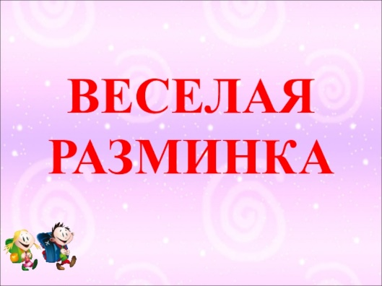
- Письмо
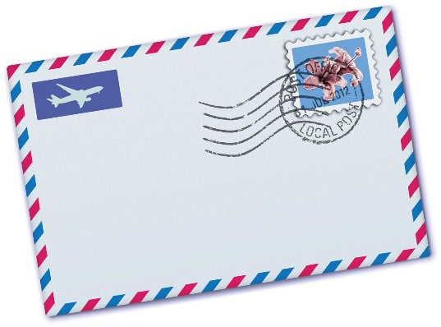
- Карточки с цифрами
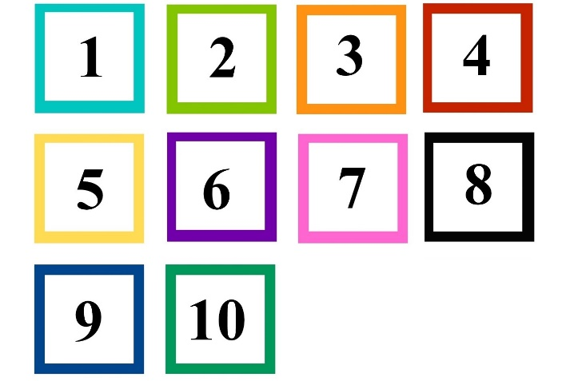
- Карточки с задачами
- Дидактическая игра «Желуди»
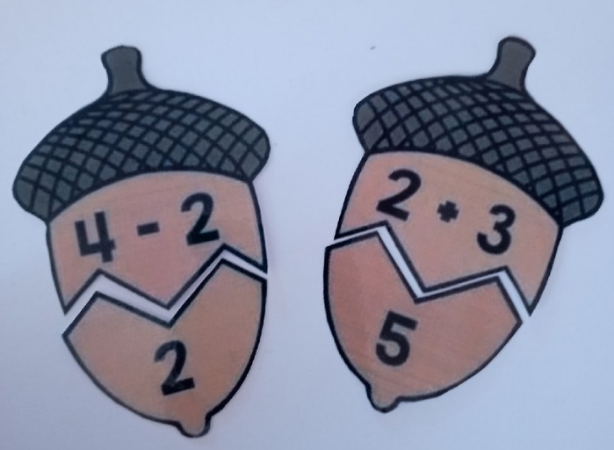
- Дидактическая игра «Затерянное время»
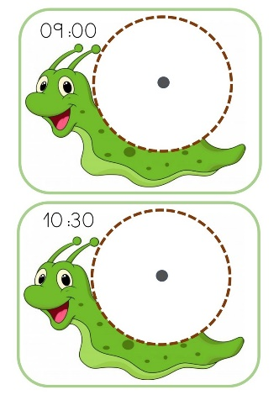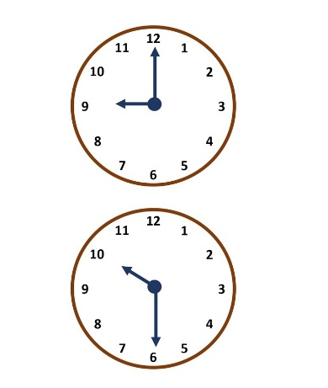
- Графический диктант «Самолёт»
